51CTO学堂 使用说明
《51CTO学堂》（http://e-learning.51cto.com/）作为专业的数字化学习平台，致力于为高校师生提供优质、专业并极富实战性的在线课程。目前，《51CTO学堂》已拥有由数百位优质讲师打造的上万门视频课程，覆盖后端开发、IoT物联网、运维、云计算、办公应用、网络技术、AI人工智能等众多主流信息技术领域，既可以满足学生在数字化技能方面的学习需求，助力其考试认证及就业，也可以为教师开展课程建设和混合式教学提供内容支持。
数字经济时代，数字化技术逐步渗透到社会经济生活的方方面面，高素质、强实战的数字化应用人才需求激增。为全面适应新时代的人才发展需求，《51CTO学堂》凭借多年经验积累，联合行业顶尖讲师共同打造高质量的就业实战视频课程，助力高校教学改革的深化及数字化应用人才的培养。
近年来，《51CTO学堂》凭借其独有的师资力量，前沿、实战的视频课程和及时迅捷的高质量服务，在讲师、课程、用户规模及活跃度等方面稳居行业前列，并已为数百所高校提供服务。
关于《51CTO学堂》的具体使用方法，详见以下内容：

课程与讲师

视频播放

学习专题

注册与登录
一键检索

题库巩固

more
01
02
03
04
05
06

个人管理中心

07

使用流程图

1、注册与登录
手机注册
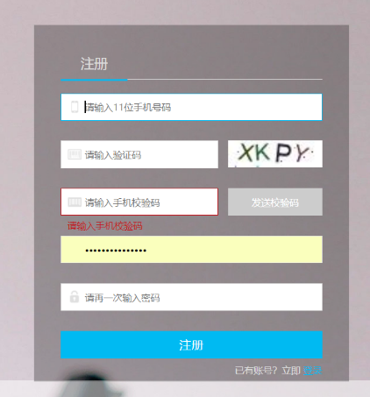
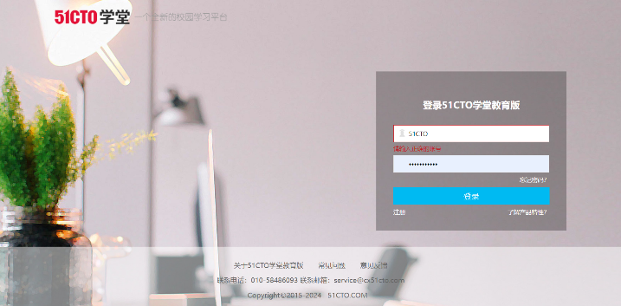

- 页面简洁、大方
- 符合使用习惯
- 满足个人服务需求

2、课程与讲师
- 课程
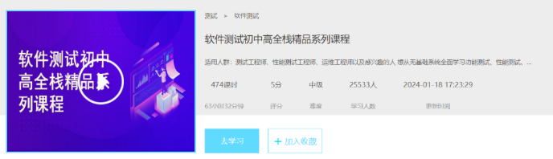
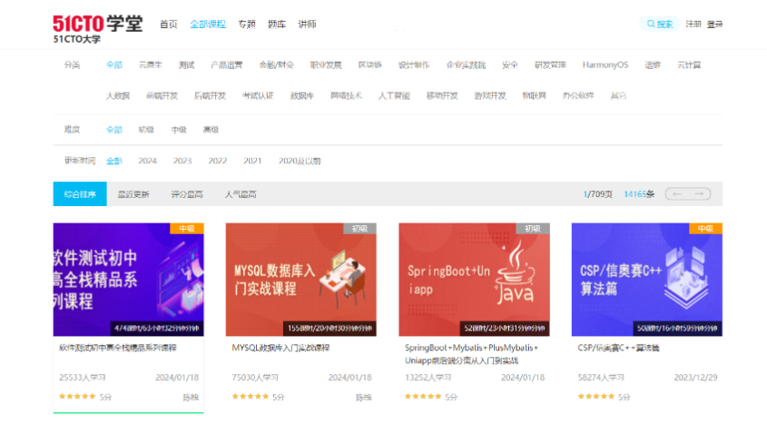

- 全部课程分类
- 多样化的排序方式
- 课程介绍、课程大纲、学习资料、作业试卷及讲师介绍等多项内容

- 讲师
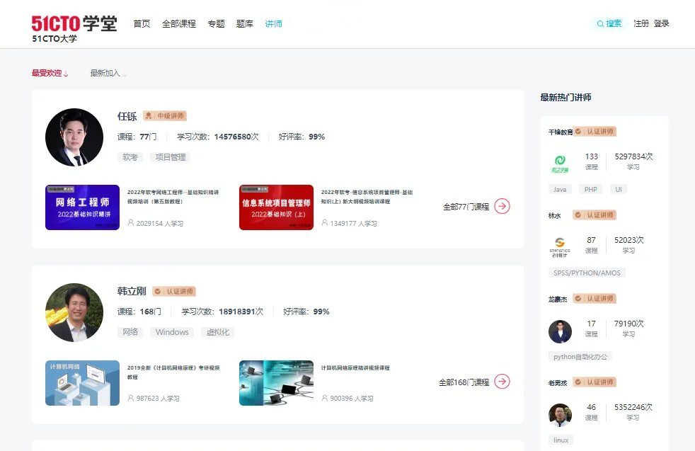
- 可直接查看其课程数、学员等
- 详情页可查看讲师介绍及所有课程、专题
- 最新热门讲师排行榜

3、题库
- 在线题库
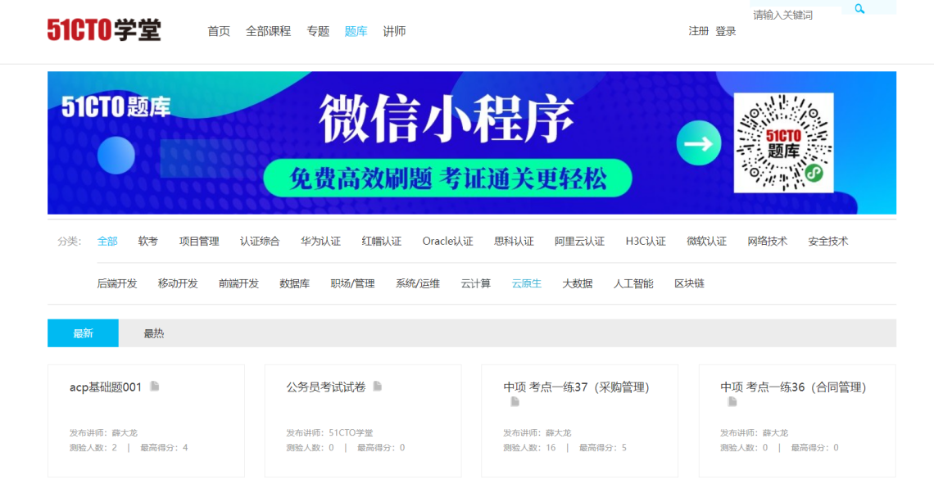
- 考试认证题、各大名企面试题、笔试题以及各技术领域能力自测题
- 配有专业答案解析

4、学习专题
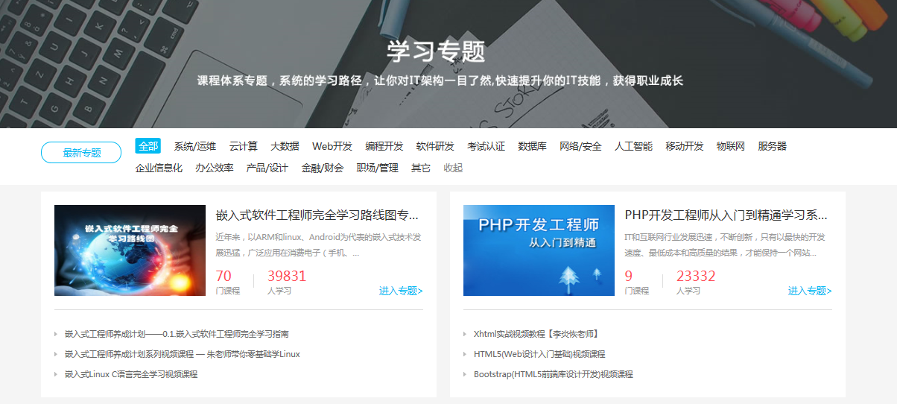
- 系统化的学习路径，IT学习架构一目了然
- 快速定位学习需求，明确学习方向

5、一键检索

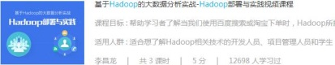
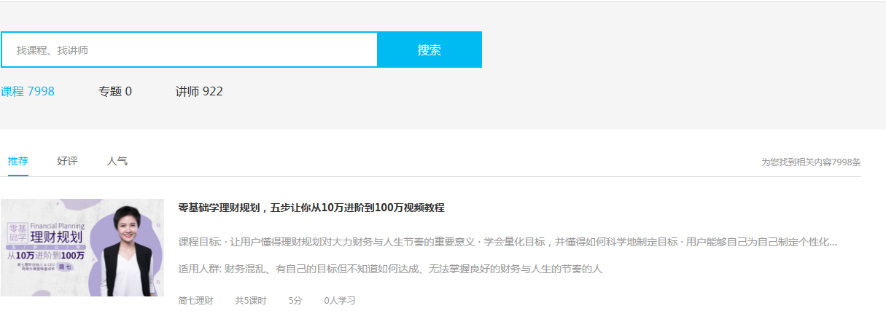

- 讲师、课程、专题
- 定位迅速

6、视频播放
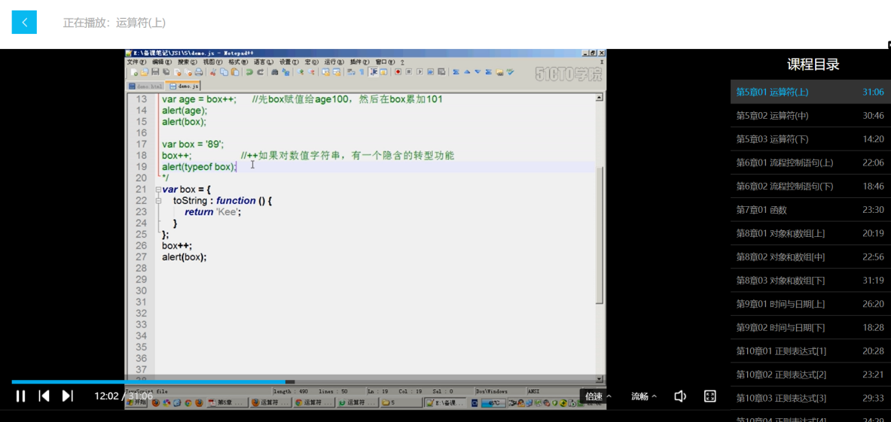
- 简洁、流畅，可随时选取课程学习章节
- 可调整清晰度、屏幕大小等

7、个人管理中心
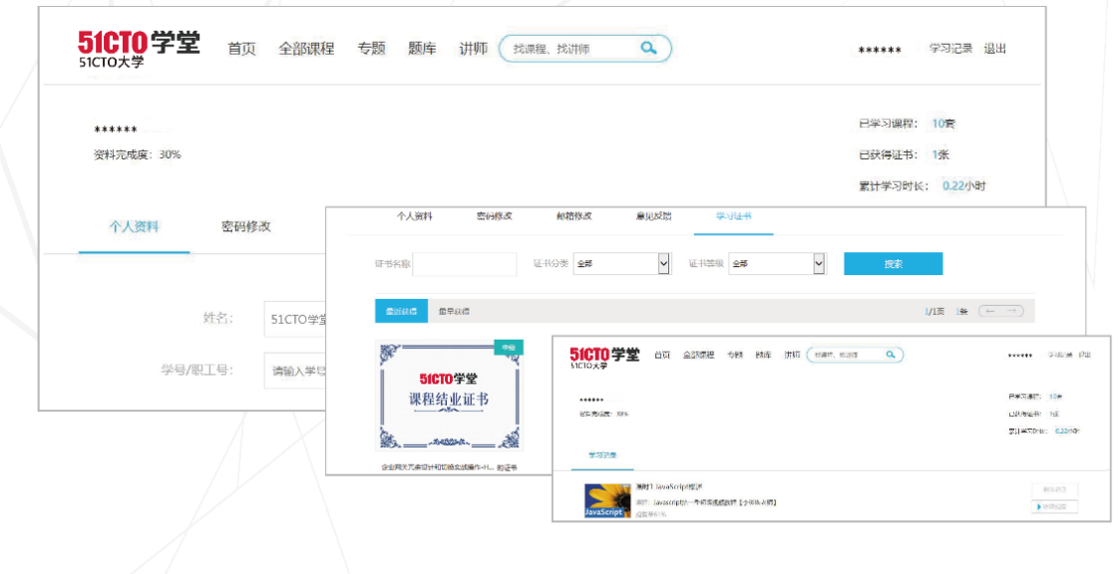
- 编辑用户的个人信息
- 自动记录和统计学习情况
- 满足断点式学习需求
- 课程学习完结自动生成线上课程结业证书
- 课程及专题在线收藏

